中 国 矿 业 大 学

研
究
生
入
学
指
南

中国矿业大学研究生院
二O一八年八月

新生报到程序

- 步 缴纳学费（住宿费）：
（1）已通过“提前扣款”方式缴纳学费和住宿费的新生直接到学院核查缴费情况，办理入学；
（2）凡需要现场缴纳学费和申请住宿缴纳住宿费的新生，凭《录取通知书》和研究生招生办发放的银行卡到“新生缴费处”（南湖校区第一食堂一层）办理缴费手续。
需办理绿色通道的新生请按以下步骤进行：
1、8月28日报到现场，到绿色通道办理处（南湖校区第一食堂一层）领取《中国矿业大学研究生缓交学费申请表》，并完整填写两份，一份交至所在学院报到处，一份交至“新生缴费处”。
2、《中国矿业大学研究生缓交学费申请表》应如实填写，申请人签字一律本人手签。
3、如有关于助学贷款相关政策问题可电话咨询学生资助中心：83590187。
- 步 学院验证报到：
研究生新生持《录取通知书》到所在学院验证报到。录取为硕士研究生入学前为应届本科毕业生的研究生新生需验本科毕业证书原件，同时提交本人证书复印件或《教育部学历证书电子注册备案表》；录取为博士研究生入学前为应届硕士毕业生的研究生新生需验硕士毕业或学位证书（直博生验本科毕业证书和学位证书）原件，硕博连读博士研究生无需验证书；入学前为非应届毕业生的博士、硕士研究生新生不需要提供学历证明，直接进行报到登记即可。另每位全日制研究生另需交本人身份证复印件（正反面）1张，用于办理新生银行卡。
学院报到处提交材料：
（1）缴费生向管理人员出示缴费依据，确认是否缴清学费；
（2）向学院提交党（团）组织关系（仅非定向全日制研究生）；
（3）领取校园一卡通（非全日制及矿大在职人员除外）；
（4）向学院提交《户口迁移证明》；
（5）身份证复印件一份；
（6）应届毕业生：硕士收毕业证书复印件或《教育部学历电子注册备案表 》；博士收毕业证书或学位证书复印件（直博生需收本科毕业证和学位证复印件）。
- 步 办理住宿：
新生凭《录取通知书》、《住宿费收据》、身份证原件及复印件到教宿办理点，选到文昌校区住宿的新生凭校园卡到文昌校区学1楼121室办理；选到南湖校区住宿的新生凭校园卡到所选宿舍楼办理（另：选到南湖兰二楼的新生需到杏1楼南侧学生公寓服务中心激活门卡）。
若申请校外住宿，符合申请条件者，到学院填写《2018级研究生新生申请校外住宿统计表》，并在8月27日~9月10日间，到在研究生院网站“表格下载”点击“学工类表格下载”下载《研究生校外住宿免责协议书（新生）》（一式二份），根据要求填写，一份交培养单位研究生管理办公室留存，一份自己留存。

其它注意事项
一、新生须在规定的时间内按《中国矿业大学2018级研究生教材一览表》购买公共课程教材。
二、新生报到时，由学院在《录取通知书》上加盖报到章，返回给本人留存。
三、8月31日15:00，在南湖校区体育馆，学院统一组织新生参加2018级研究生新生开学典礼，并提前10分钟在指定的区域就座。
四、全体新生于8月30日9：00-9月28日15:00通过研究生院网站“研究生信息管理系统（http://yjsxt.cumt.edu.cn）”选课，用户名为学号，初始密码为本人的八位出生日期（示例：19850901）。
五、体检情况异常需要复检的学生，另需在规定时间选择到文昌或南湖校医院缴费复检。具体时间: 南湖校医院（8月28日-30日 8:00-11：30 13:30-16:30）文昌校医院（8月31日 8:00-11：30 13:30-16:30）体检当天饮食以清淡为主，戒烟酒。

2018级研究生新生报到流程图

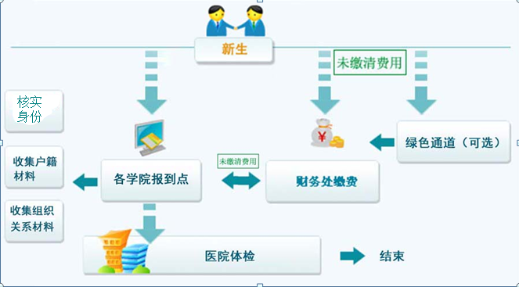

中国矿业大学2018级研究生新生入学
日程安排表
时 间 |  | 活 动 内 容 | 地 点
8月27-28日 | 08:00-16:30 | 报到 | 南湖校区各学院报到点
8月29日-9月5日 | 学院自定时间 | 各学院自行组织新生入学教育 | 各学院指定
8月30日 | 9:00开始 | 2018级全校研究生网上选课 | 网上进行  8月30日-9月28日
8月31日 | 15:00 | 开学典礼 | 南湖校区体育馆
9月10日 | 正式上课

各学院研究生工作负责人联系电话
学院 | 负责人 | 电话 | 学院 | 负责人 | 电话
资源与地球科学学院 | 徐海芳 | 83591012 | 安全工程学院 | 程婷婷 | 83590533
矿业工程学院 | 曹 薇 | 83590580 | 电气与动力工程学院 | 许 娟 | 83591806
力学与土木工程学院 | 吴元周 | 83590619 | 马克思主义学院 | 李志锋 | 83591409
化工学院 | 万 翼 | 83591060 | 物理学院 | 孙玫贞 | 83591589
机电工程学院 | 崔新霞 | 83590705 | 环境与测绘学院 | 刘涛健 | 83591309
信息与控制工程学院 | 潘春德 | 83590866 | 计算机科学与技术学院 | 赵玉香 | 83591717
管理学院 | 孙 鸽 | 83591291 | 材料科学与工程学院 | 刘世丰 | 83591870
数学学院 | 蒋 娟 | 83591515 | 建筑与设计学院 | 范乾坤 | 83591996
公共管理学院 | 王丹丹 | 83591458 | MBA | 王 培 | 83591292
外国语言文化学院 | 张慧琴 | 83591602 | MPA | 宋协武 | 83591435
体育学院 | 孙云丽 | 83591809 | 深部实验室 | 齐晓锦 | 83995678

中国矿业大学2018级研究生教材一览表
硕士教材
序号 | 版别 | 图书名称 | 作者 | 定价 | 课程名称
1 | 外语教学与研究出版社 | 综合英语（上） | 熊海虹 等 | 35.90 | 综合英语
2 | 中国矿业大学出版社 | 矩阵论（二版） | 程林凤 胡建华 | 22.00 | 矩阵论
3 | 中国矿业大学出版社 | 数值计算方法 | 胡建华 陈同兴 | 25.00 | 数值分析
4 | 国防工业出版社 | 应用数理统计 | 陈仲堂 等 | 35.00 | 数理统计

友情提醒：
1、9月1日（含）以后购买教材
地点: 南湖矿大教材科(杏苑二号楼北侧，电话：83592098)或文昌校区逸夫楼，电话13605219316汪老师
时间：周一至周五9：00----11：30 14：30----16：30
2、 其他课程教材由各任课教师指定。

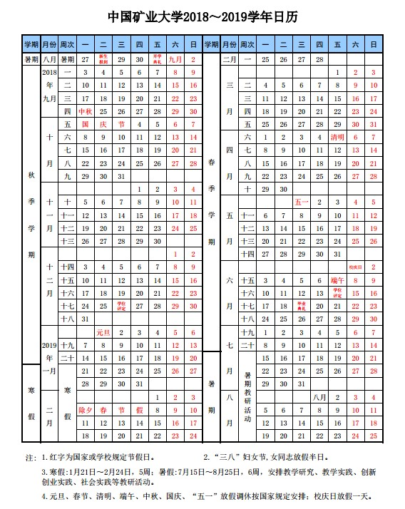

中国矿业大学上课作息时间表

时间段 |  | 起止时间
上午 | 第一节课 | 8:00--8:50
 | 第二节课 | 8:55--9:45
 | 第三节课 | 10:15--11:05
 | 第四节课 | 11:10--12:00
下午 | 第五节课 | 14:00--14:50
 | 第六节课 | 14:55--15:45
 | 第七节课 | 16:15--17:05
 | 第八节课 | 17:10--18:00
晚上 | 第九节课 | 19:00--19:50
 | 第十节课 | 19:55--20:45

重 点
实验室

主 楼
信电学院
二南一
教二
楼
逸夫楼
科研楼
出版社
体育场
校医院
科学馆
体育馆

人 工 湖
南门
教工家属区
学生生活区
教一南楼
教一楼
教三楼
教五楼
电教中心
学一食堂
学一楼
办公楼
图
书
馆
北 广 场
邮局
西门
综合楼
☆
☆
☆
☆
中国银行
一卡通服务部（2112）
中国矿业大学文昌校区校园平面简图
